**石川県コンベンション誘致推進事業補助金に関する**

**よくあるお問い合わせ**

（補助対象）

問１　補助対象となるコンベンションとはどのようなものですか。

答１　補助対象となるコンベンションとは、学会、会議、大会を言います。展示会、展覧会、スポーツ大会、コンクール、イベント、コンサートまたはそれに準ずるものは補助対象外となります。それぞれの具体的例は以下のとおりです。

・展示会：商品等の見本市

・展覧会：書道、陶芸、絵画、写真等

・スポーツ大会・競技会：各種プロ・アマチュアスポーツ、囲碁・将棋等

・コンクール：合唱、合奏、詩吟、ピアノ、よさこい、ダンス等

・コンサート:クラシック、歌謡等

・イベント：祭事、不特定多数の者が参集する催事

（会期）

問２「会期」はどのように考えればよいですか。

答２　コンベンション主催者が計画した行程において連続する2日間以上の催事があることが必要です。主催者が計画したエクスカーションや視察旅行も含みますが、主催者が公式な行程として計画せず、参加者が個々に県内観光に出向く場合には、会期日程に含みません。

　　なお、コンベンションの開始・終了時刻に特に条件はありません。

（例）1日目の午後から開始し、2日目の午前に終了する場合も対象となります。

（参加人数の数え方）

問３　参加人数のカウントは、どのように行いますか。

答３　会期中に石川県に来訪した県外参加者の実人数を報告してください。延べ人数ではないことに注意してください。オンラインのみでの参加者は除きます。

（参加者の範囲）

問４　参加人数はどの範囲の者を指しますか。

答４　参加者として主催者が名簿で証明できるコンベンション関係者を指します。

（外国人）

問５　「外国人」とは、どのような人を指しますか。

答５　コンベンション当日において、日本国外に居住する者を言い、国籍は問いません。

よって、本制度においては、留学生は「外国人」とは認められません。一方、日本国籍を有する海外在住の者は、「外国人」となります。

（持ち回り）

問６　開催順序が予め定められている持ち回りのものとはどのようなものですか。

答６　開催順序に関する明確なルールがあるかどうかで判断します。この際、過去の開催実績を提示いただき、誓約書を提出していただきます。

（端数処理）

問７　補助金の端数処理はどのように行われますか。

答７　千円未満切り捨てとなります。

（コンベンション開催に係る経費）

問８　収支予算(決算)には、どのような経費を記載したらよいですか。

答８　懇親会等に係る経費等も含め、「コンベンション開催に係る経費」はすべて記載してください。ただし、下記のように主として当該コンベンションの開催のためではない経費は、「コンベンション開催に係る経費」には含みません。

（例）学会事務局プロパー職員の人件費日割分や、たまたまコンベンションの開催に合わせて購入し今後も継続して使用予定のプロジェクターなどの備品購入費。

（収支が一致する額）

問９　収支決算上、収入が支出を上回った場合、補助金額はどうなりますか。

答９　収支が一致する額が補助金交付の上限となります。仮に、32万円の交付決定がなされていた場合（金沢市補助金との合計は48万円）でも、収支決算上9万円の黒字が生じた際には、県と金沢市を合計した補助金額は39万円となり、県の交付額は26万円となります。

（例）金沢市内の会場で開催した場合

|  |  |
| --- | --- |
| ■収入（円） | |
| 県補助金（交付決定額） | 320,000 |
| 金沢市補助金 | 160,000 |
| 会費 | 2,100,000 |
| 合計 | 2,580,000 |
| ■支出（円） | |
| 人件費 | 500,000 |
| 運営費 | 1,040,000 |
| 会場借上費 | 950,000 |
| 合計 | 2,490,000 |

…①

…②

収入が支出を上回っている額＝90,000円…③

県と金沢市を合計した補助金額の上限＝（①＋②）－③＝390,000円

→県と金沢市の補助割合は２：１であることから、県は26万円、金沢市は13万円となる。

（シャトルバス補助）

問10　シャトルバス借上げ経費に掛かる補助はどのような場合に対象になりますか。

答10　下記のとおりです。(モデル図参照)

①対象コンベンション

県外参加人数が１，０００人以上のコンベンション

②対象となるバス

コンベンションの会場（主会場、サテライト会場）、懇親会会場、宿泊施設、公共交通機関ターミナル等を往復するバス。参加者の居住地から、本県への移動手段としてのバスは対象になりません。（※会場等が分散するために係る経費とは認められないため）

③能登加賀宿泊追加補助との重複について

金沢市内と能登・加賀エリアの宿泊施設間の移動手段としてのバスの場合、バス助成もしくは能登加賀宿泊追加補助のどちらかのメニューしか利用できません。

【参考】

○補助金額

・実際にバス借上げに要した経費の1/3(千円未満切り捨て)

・上限額は1,000千円

○必要書類

要望、申請の際には、バスの見積書の写しと運行経路図の提出が必要です。実績報告の際は、請求書又は領収書の写し及び運行経路図の提出が必要です。

▼モデル図



（能登加賀宿泊追加補助）

問11　能登加賀宿泊追加補助は、どのような場合に対象となりますか。

答11　下記のとおりです。(モデル図参照)

①対象コンベンション

金沢市を主会場とする、県外参加人数が1,000人以上のコンベンション

②対象となる者

能登・加賀エリア（金沢市以外）に宿泊する者

③補助金額

・1,000円×宿泊人数分

・上限500千円

・補助対象は１人１泊分のみ

【参考】

○必要書類

実績報告の際には、宿泊証明書又は宿泊者名簿の提出が必要です。宿泊証明書は、各宿泊施設が発行するものです。宿泊証明書の代わりに主催者が宿泊者名簿を提出する場合には、(1)氏名(2)都道府県名(外国人参加者にあっては居住国または地域)(3)宿泊施設(4)宿泊施設所在市町(5)宿泊日を記載してください。

○県内宿泊施設（金沢市以外の能登加賀地域）への移動手段としてシャトルバス補助を受ける場合には、能登加賀宿泊追加補助は重複して利用できません。

▼モデル図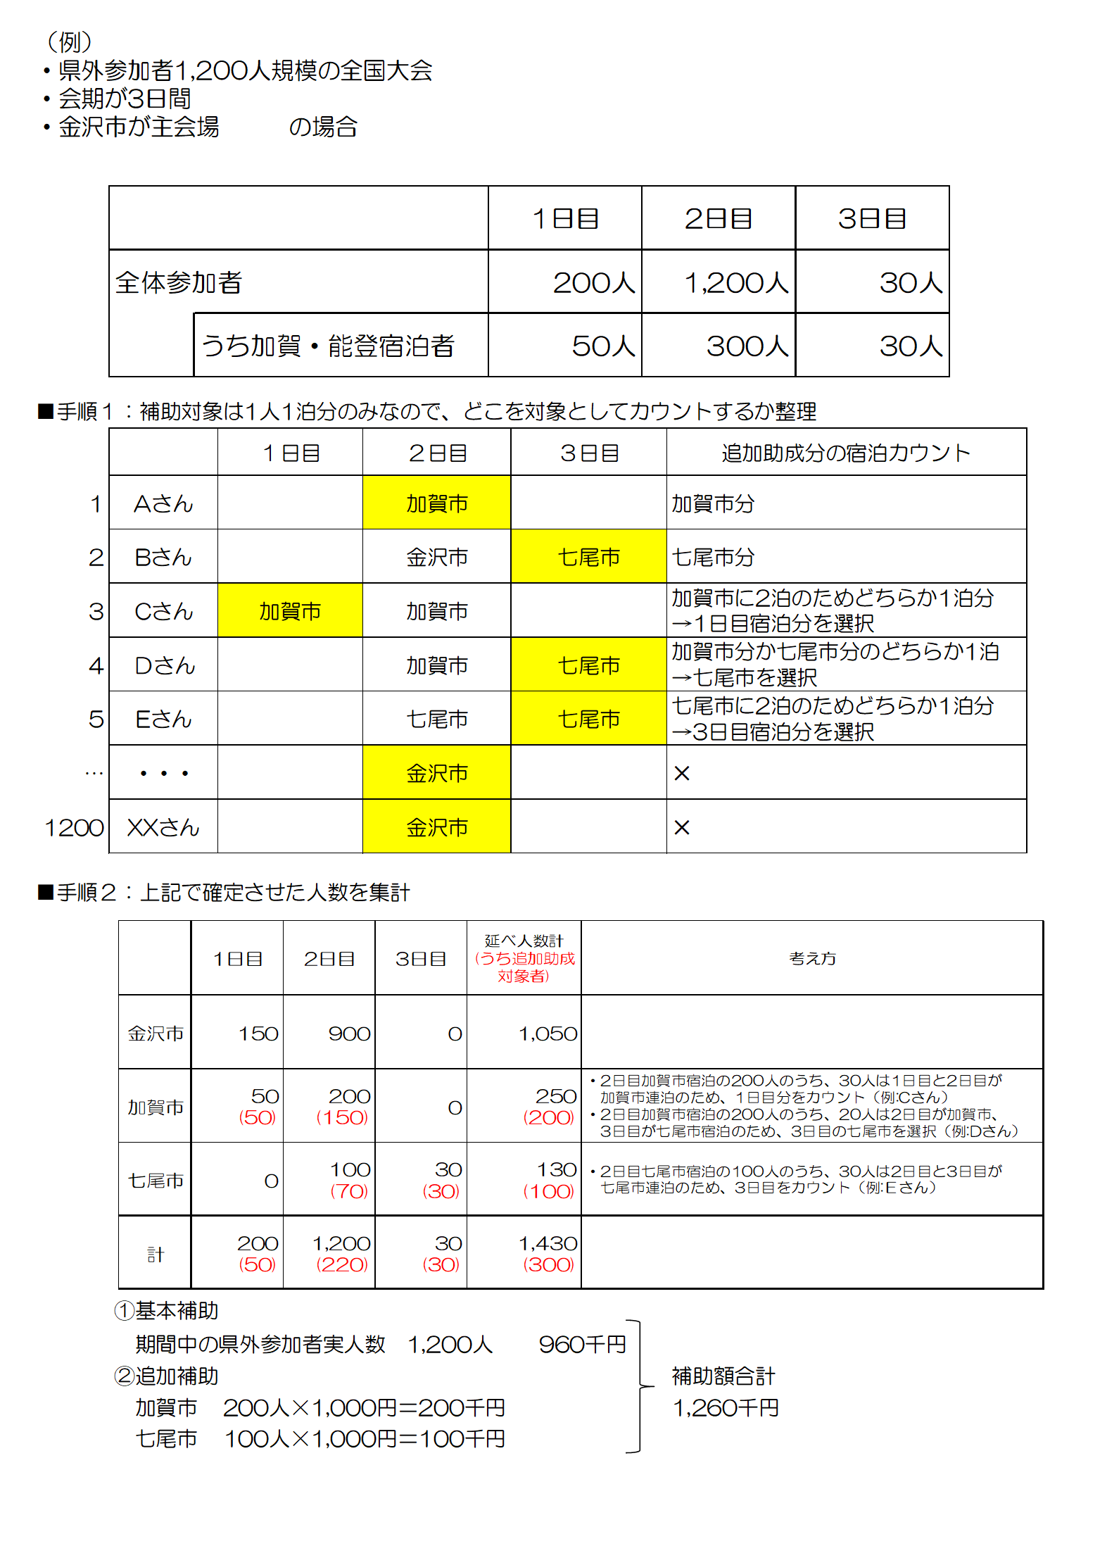

（参加者名簿）

問12　実績報告の際に提出する参加者名簿に必要な記載事項は何ですか。

答12　県外参加者の人数を証明いただくため、①氏名、②都道府県名（外国人参加者の場合には居住国または地域）の記載が必要です。

（交付手続きの流れ）

問13　補助金が交付されるまでの手続きはどのようになっていますか。

答13　下記のとおりです。手続きに必要な書類は別紙をご参照ください。

○要望→内示（第１段階）

・原則として前年度の９月末までに要望書を提出してください。

・要望書による要望額をもとに補助金の算定を行い、コンベンション開催前年度の3月下旬をめどに申請者へ内示を行います。内示額が補助金額の上限となります。

○申請→交付決定（第２段階）

・コンベンション開催約１か月前までに、申請書を提出してください。

・交付決定額は、先の内示額の範囲内となります。

・申請額が、内示額を下回っている場合は、この申請額を交付の上限とします。

○変更申請→変更交付決定

・必要な場合のみ

○実績報告→額の確定（第３段階）

①基本補助：参加人数の減少により補助金額が減少する場合は減額（人数区分の変更）

②バス補助：実績に応じて精算

③能登加賀宿泊追加補助：実績に応じて精算

なお、実績で人数や、シャトルバス借上げに係る経費が増加した場合であっても、交付決定額より増額することはありません。



（変更申請）

問14　変更申請はどのような場合に必要ですか。

答14　下記の場合に、変更申請が必要となります。

①補助対象コンベンションの主催者、名称又は開催期間に変更がある場合

②国際から国内にコンベンション区分が変更になる場合（国内から国際は変更不可）

③県外参加者1,000人以上のコンベンションについては、補助予定額が20%以上減となる場合。（補助予定額が増となる見込みの場合は、変更申請は不要。補助額が交付決定額から増額することはありません。）

なお、1,000人未満のコンベンションについては、変更申請は不要です。

④補助事業に要する経費（＝事業費）の総額が20％を超えて増減する場合。